Тысячи гектаров леса засохли из-за соседства с химкинской трассой

Новость - 24 ноября, 2014
Власти не уделили должного внимания тому, как спасти лес от опасной близости к дороге. Засохли примыкающие к трассе деревья, а также смешанные леса и ельники.

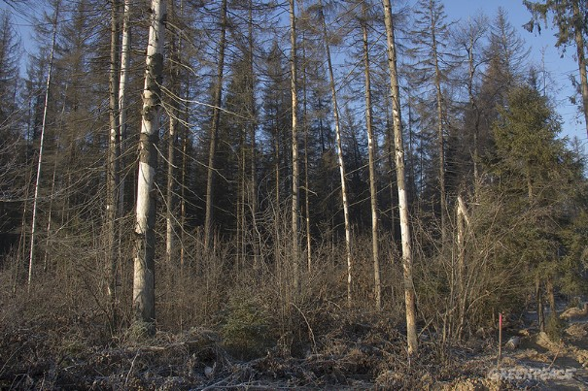Увеличить
Гринпис России/Мария Васильева
Из-за дороги через Химкинский лес появились серьезные экологические проблемы в Подмосковье: сильно пострадали леса в Солнечногорском районе и в Химкинском лесу. «Просчеты, допущенные при проектировании и строительстве, привели к катастрофическим последствиям: сначала усохли деревья вдоль строящейся автомагистрали, а потом и целые массивы старых ельников и смешанных лесов, всего нескольких тысяч гектаров», – говорит руководитель лесной программы Гринпис России Алексей Ярошенко.
Всего этого можно было бы избежать, уверен эксперт. «На этапе проектирования и подготовки к строительству надо было думать о том, как уменьшить ущерб лесу, а не как заставить замолчать недовольных стройкой», – считает А.Ярошенко.
Сильно пострадал не только Химкинский лес. В Солнечногорском районе лес под автомагистраль вырубался в 2011 году, когда деревья были слабы после засухи предыдущего жаркого 2010 года и уже было известно о том, что короед-типограф в Подмосковье дал очень большое потомство. Строители трассы вырубили деревья и сложили их штабелями вблизи леса, то есть сделали очень удобную кормушку для короеда-типографа. Насекомых стало еще больше.
«Засуха и непрофессионализм строителей привели к массовому усыханию леса. Конечно, тут сыграли роль и череда жарких засушливых лет, и вспышка численности типографа по всей Средней полосе, и неспособность лесников вовремя отреагировать на вспышку короеда из-за Лесного кодекса 2006 года, который застопорил всю работу. Но если бы не трасса и не беспечное отношение ее строителей к санитарной безопасности в лесах, то последствия были бы несравнимо меньше», – говорит эксперт Гринпис.
Единственный выход теперь – это провести сплошные санитарные рубки на огромных площадях вдоль новой автомагистрали и посадить новые леса. Задача трудная: столько вырубается и высаживается во всем Подмосковье не меньше, чем за год. При этом расчищать погибший лес будет трудно и дорого: древесина в усохших вокруг химкинской трассы лесах уже в основном гнилая, и в ближайший год съеденные короедом леса начнут массово разваливаться. Кто должен платить за ликвидацию нанесенного лесам ущерба? Мы как налогоплательщики, если деньги выделят из бюджета, или строители платной автомагистрали Москва-Санкт-Петербург, или и те и другие? Ответа на этот вопрос пока нет.
Ключевую роль в планировании и строительстве участка платной автомагистрали Москва - Санкт-Петербург через Химкинский лес играла транснациональная корпорация VINCI. Она декларирует принцип экоответственности, сохранения природы, и утверждает, что оценка рисков для природы проводится до работы над проектом. (
Пожалуйста, Войдите или зарегистрируйтесь чтобы увидеть ссылку
).
Но эти слова французских дорожников как-то не вяжутся с тем, что сейчас можно увидеть вокруг строящейся платной автомагистрали.

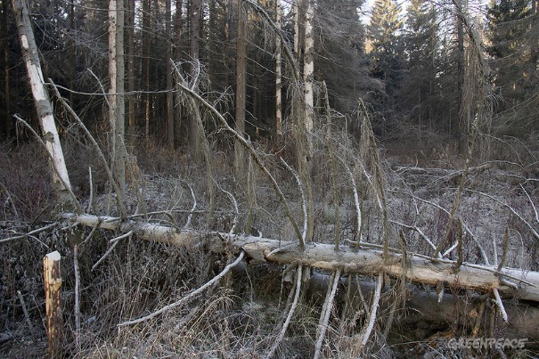Увеличить
Гринпис России/Мария Васильева

